第二章 机械结构设计

2.1 总体设计目标与要求
本课题旨在研究混合式双轮足机器人的轻量级控制策略。为实现这一目标，机械结构设计必须满足以下核心要求：
1. 高动态移动能力： 结构设计需支持机器人快速、稳定地以轮足混合模式进行运动，并实现平稳地面上的高速移动和非结构化环境中的跨越障碍。
2. 轻量化： 作为“轻量级控制策略”研究的基础，机器人本体的质量必须严格控制。所有结构件、传动机构和执行器选型均须遵循高强度、高刚度和低密度的原则，以最大化机器人的能量效率和动态性能。
3. 高刚度与高精度： 机器人在进行复杂动态动作（如跳跃、快速转弯、平衡控制）时，要求结构具有足够的刚度和紧凑的几何尺寸，以确保运动学和动力学模型的准确性，提高控制精度。
4. 集成性与模块化： 结构应便于传感器的安装、线束的整理以及核心电子元件（如主控板、电源）的集成，并采用模块化设计，方便装配、维护与迭代升级。

2.2 预期性能指标与设计规范
基于混合式移动和轻量级策略的研究目标，本机器人系统需在结构和性能上达到以下关键指标：
指标名称 | 期望目标值 | 关键意义
整机质量 | ≤ 5kg | 核心轻量化指标，直接影响能量消耗和控制响应速度。
最大移动速度 | ≥ 2 m/s | 体现轮式模式的高速通过能力。
最大可跨越台阶高度 | ≥ 10cm | 体现足式模式的非结构化环境适应性。
运动自由度 | 4DoF (每腿2DoF) | 满足平衡、屈伸、转向的最低要求。
连续工作时间 | ≥ 30分钟 | 评估能源效率和轻量化设计的综合效果。
关节动态响应 | 高扭矩密度 | 确保机器人能够以高动态方式完成跳跃、站立及快速姿态调整。
以上指标将作为机械结构正向设计的约束条件和性能评估的基准。其中，将整机质量控制在5kg以内是实现“轻量级”目标的核心，这要求在材料和机构设计上进行严格优化。

2.3 电机选型
机器人的动态性能和轻量化程度主要取决于执行器的性能。根据整机质量目标和动力学仿真需求，本设计对关键执行器进行了如下选型：
关节驱动电机：选用额定扭矩为3.5 N·m 、峰值扭矩为12.5 N·m的高性能无刷减速电机。3.5 N·m 的额定扭矩能够为髋关节和膝关节提供充足的持续驱动力，电机内置的行星减速机构可将峰值输出扭矩提升至更高水平，同时该电机有MIT模式、速度模式、位置模式三种控制模式，能够满足机器人在跳跃落地瞬间的高冲击负载需求以及站立平衡时的力矩控制精度。
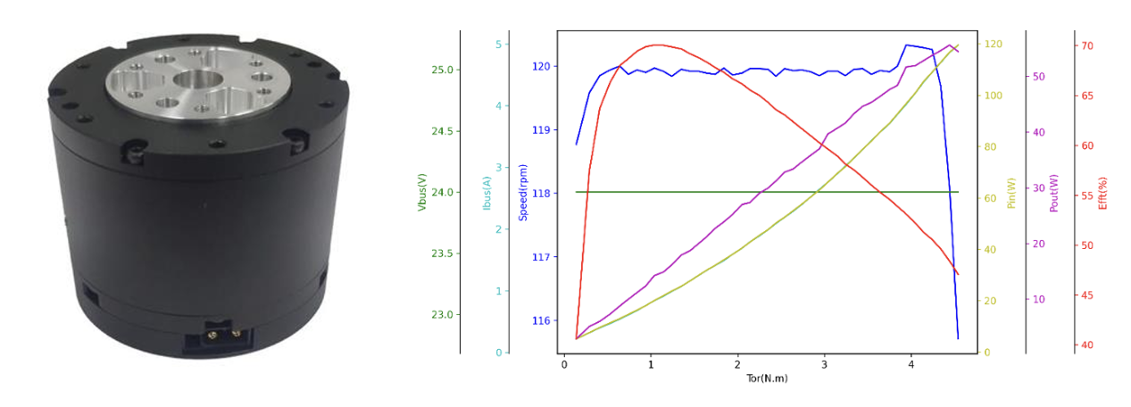
轮毂电机：选用额定扭矩为 2.5 N·m 的减速轮毂电机。该轮毂电机直接集成于足底，省去了复杂的传动链，极大地降低了足部惯量。2.5 N·m 的额定扭矩对于 5kg 级的机器人而言，能够提供充沛的地面驱动力，确保在轮式模式下具备优秀的加速性能和爬坡能力。
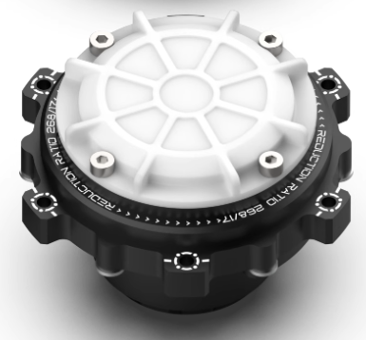

2.4 机器人整体构型设计
本混合式双轮足机器人以混合式结构作为方向，通过在串联主链中引入局部并联支链，旨在兼顾运动灵活性与结构刚性。机器人主要由核心躯干、两套对称的腿部模块以及两个驱动轮构成。

2.4.1 躯干设计
躯干是机器人的主体，承载所有核心电子元件和电池，同时需要承载腿部髋关节。功能定位上作为控制中心、能源中心和力矩分配中心。
拟采用框架式结构的设计原则，最大化内部空间利用率，并合理布置重心。为了提高机器人的平衡性能，将电池等重物尽量靠近机器人的几何中心和地面，实现低重心设计。同时为了最大程度的简化结构复杂度，减轻整机重量，将腿部传动使用的髋关节也作为机器人躯干的一部分，两个髋关节之间使用镂空的板材进行连接，同时在躯干上方螺栓连接一个3D打印件作为电池架，最终形成一个部分封闭的箱式结构。
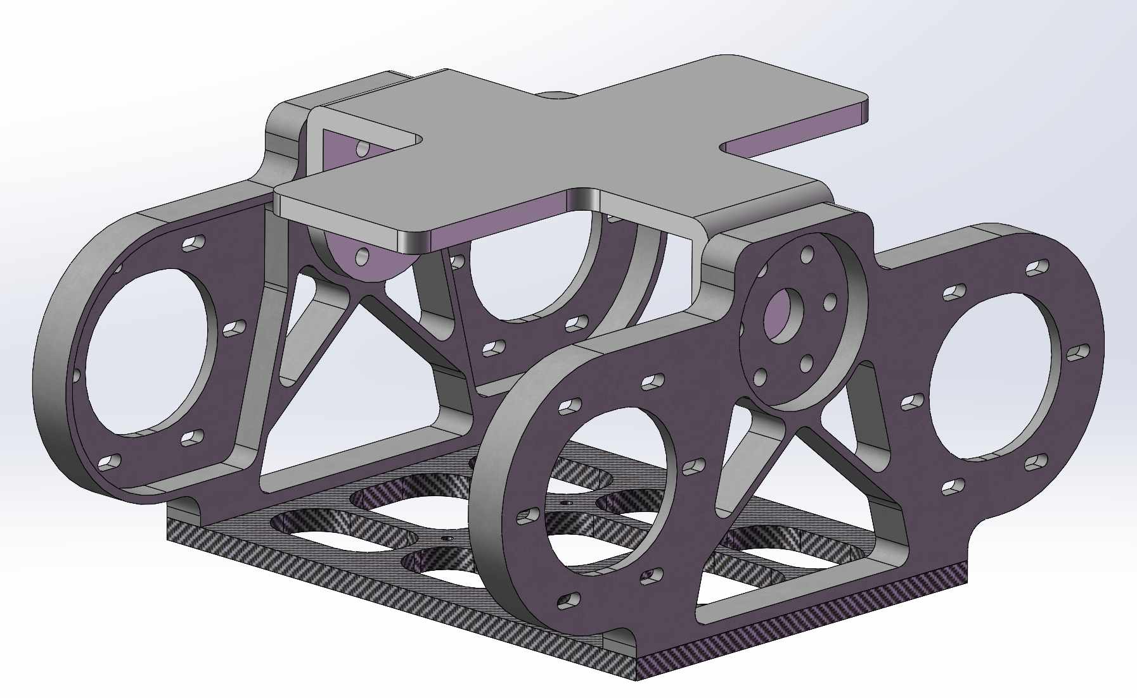
优先采用碳纤维板材或高强度铝合金（如7075/6061）进行加工，在保证结构刚度的前提下达到极致轻量化。

2.4.2 腿部模块设计
机器人采用两套相同的腿部模块，每条腿均采用混合式结构，模仿人体的髋关节和膝关节运动，以实现丰富的足式运动。
为了最大程度上减轻腿部的转动惯量，选择将腿部的两个驱动电机与髋关节一起放置在躯干上，两个电机通过链传动将力矩传递至连杆中。在机器人进行快速摆腿、腾空跳跃或触地缓冲时，沉重的电机定子和转子不参与腿部的大幅度摆动，从而极大地减小了运动惯性，使得腿部动作更加轻盈、敏捷，同时也有效保护了电机免受足端冲击的影响。
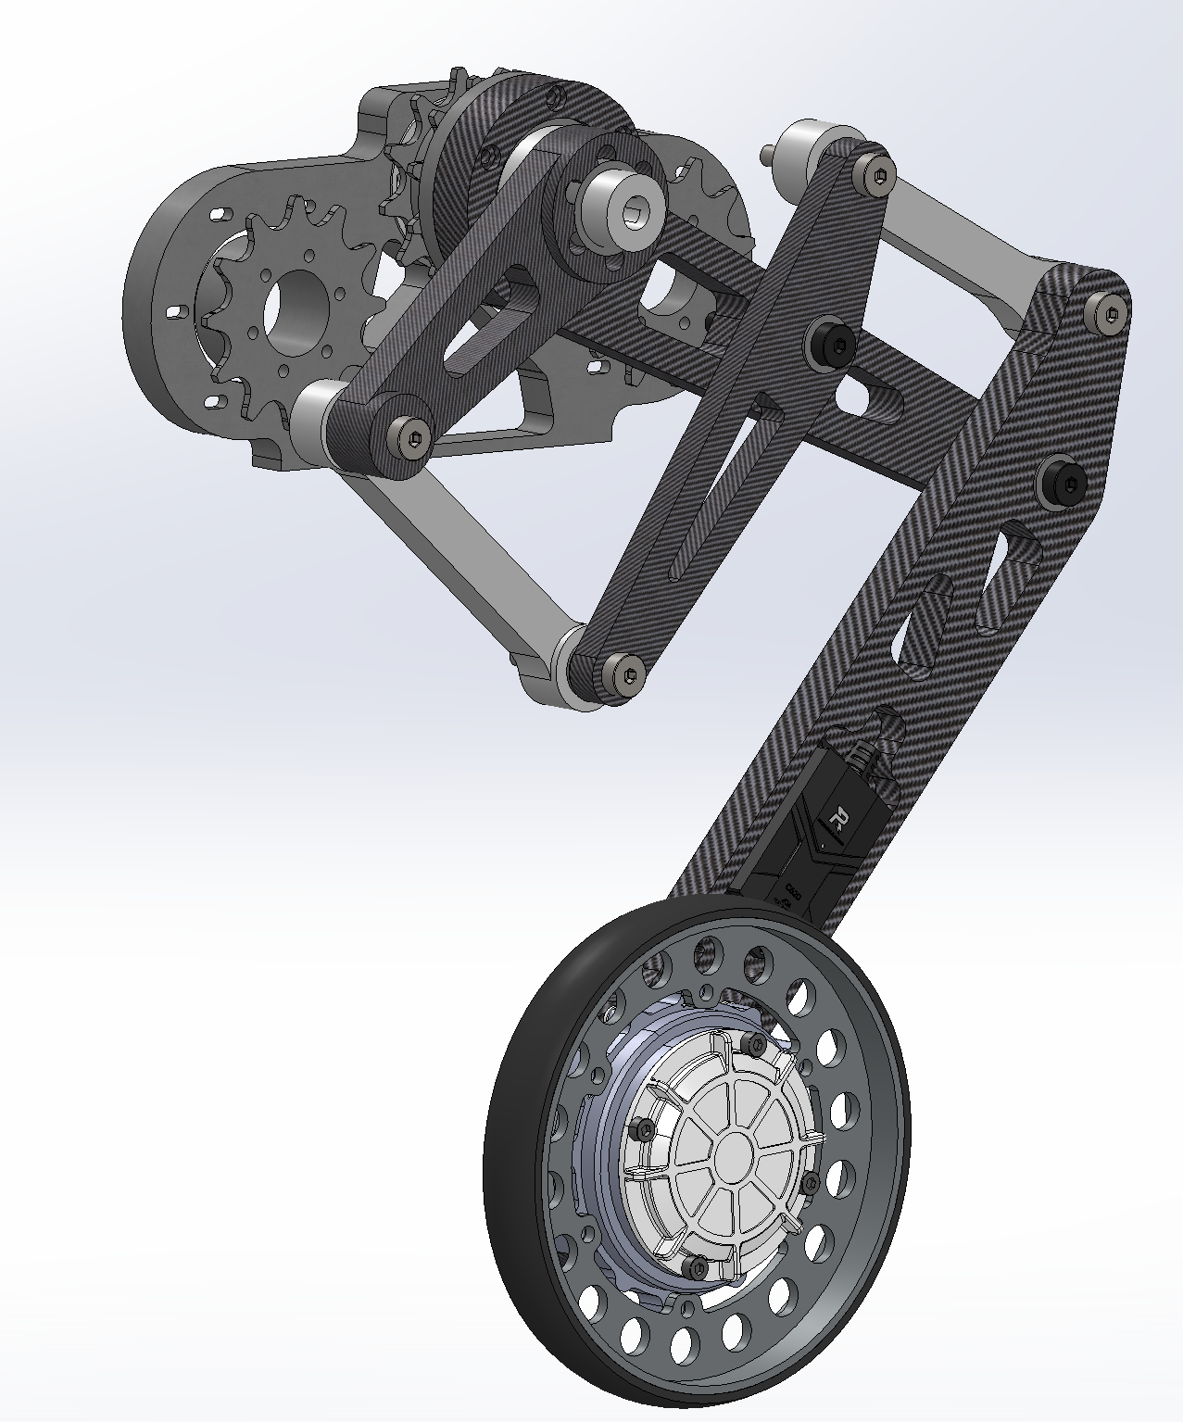
TODO：连杆参数计算

2.4.2 轮组设计
本机器人的“混合式”特点主要体现在足部的设计上。驱动轮并非独立于腿部，而是集成在足部关节处。
驱动轮固定于腿部最末端的踝关节之下，作为机器人在轮式模式下的主要支撑点和执行器。
这种设计最大限度地减少了额外的驱动机构和结构件，是实现轻量化的关键。在轮式模式下，机器人通过驱动轮的高速旋转实现快速移动；在足式模式下，驱动轮作为足尖或足底与地面接触，利用腿部的3个自由度实现地形适应和障碍跨越。

2.5 关键机构设计与传动方案

2.5.1髋关节轴系
髋关节轴系采⽤嵌套式的二级轴系设计，运用两组轴承实现髋关节和膝关节⾃由度的传动。该结构不仅具备较高的承载能力与稳定性，还兼顾了运动灵活性与结构紧凑性，适用于人体下肢外骨骼、仿生机器人等对空间布局与传动效率要求较高的应用场景。
具体而言，髋关节轴系由内、外两层轴系组成。内轴系主要负责膝关节的屈伸运动，外轴系则控制髋关节的屈伸与旋转。两组轴承分别布置于轴系的关键支撑位置，有效分散运动过程中的径向与轴向载荷，降低摩擦损耗，提升传动效率与使用寿命。
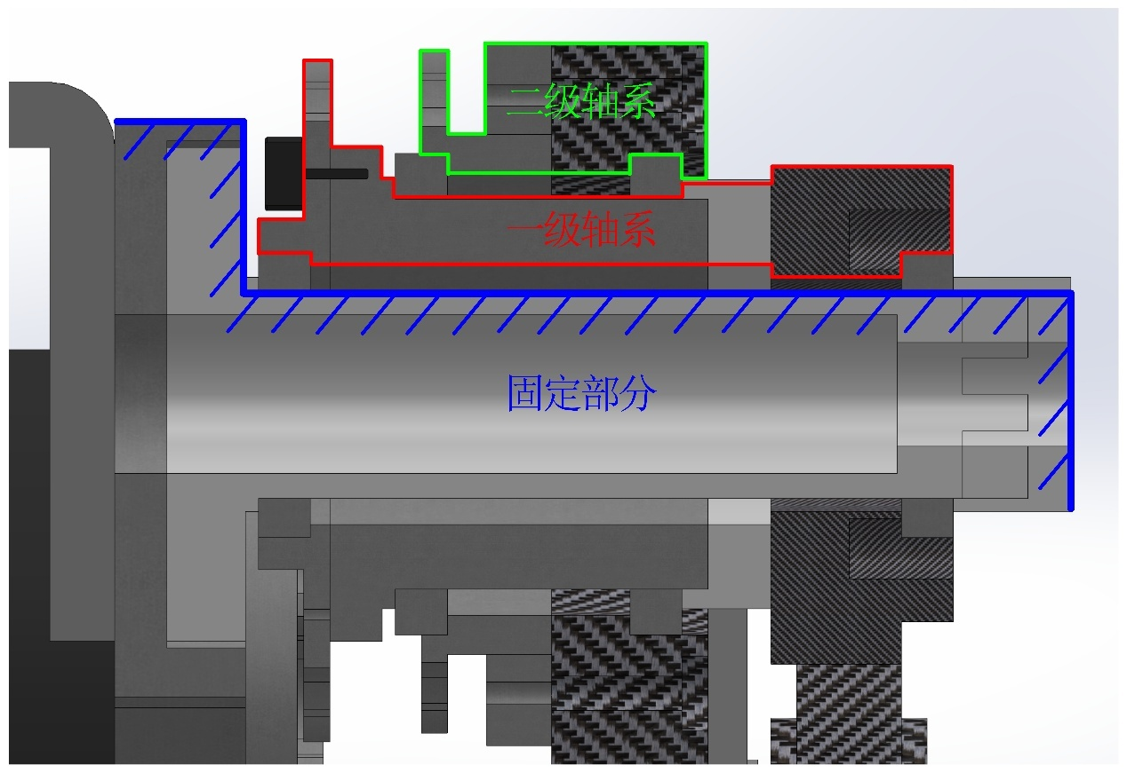

2.5.2 链传动设计

2.6 拓扑优化设计
